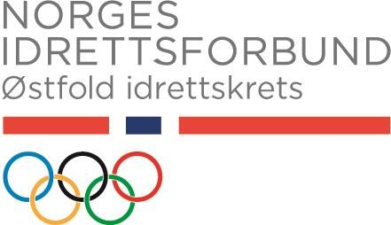

Askim Bordtennisklubb

Vår ref: 740932/v1 27.04.2015

Dispensasjon fra NIFs lov § 2-4 kjønnsfordeling

Østfold Idrettskrets har mottatt søknad fra Askim BTK om dispensasjon fra NIFs lov § 2-4 kjønnsfordeling.

Av saksfremstillingen legger ØIK følgende faktum til grunn:
• Askim BTK er et særidrettslag, som har aktivitet innen bordtennis • Askim BTK har jobbet aktivt med å oppfylle kravet i §2-4

ØIKs vurdering:
I henhold til NIFs lov § 2-4 må det foreligge ”særlige” grunner for at det skal gis dispensasjon fra bestemmelsen. NIF har også signalisert at bestemmelsen skal vurderes særlig strengt. Videre følger det av forskrift for dispensasjon fra NIFs lov § 2-4 at det ved behandlingen av dispensasjonssøknader blant annet skal vurderes hvilke tiltak som er gjort for å oppfylle bestemmelsen, kjønnsfordeling i medlemsmassen, og om det er søkt om dispensasjon tidligere.

Vedtak:
Med bakgrunn i dette innvilges søknaden om dispensasjon fra NIFs lov § 2-4 frem til årsmøte 2016.

Med hilsen
Østfold Idrettskrets

Toril A. Johansen (s) Frode Jensen
Organisasjonssjef Fagkonsulent
